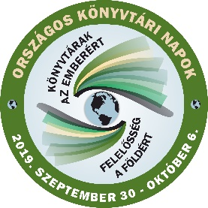
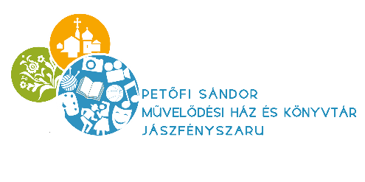
FELHÍVÁS
Az Országos Könyvtári Napok keretében a
Petőfi Sándor Művelődési Ház és Könyvtár és a
IV. Béla Katolikus
Általános és Alapfokú Művészeti Iskola könyvtárával közösen
OLVASÁSI KIHÍVÁST
hirdet értékes nyereményekért
3 korcsoport részére
- korcsoport: 3-4. évfolyam

- korcsoport: 5-6. évfolyam

- korcsoport: 7-8. évfolyam
Feladatok:
a 2019/2020-as tanév végére
3 könyv elolvasása + 3 feladatlap kitöltése
3 turnusban
HARMADIK TURNUS - Tavasz
I.korcsoport elolvasandó könyv: Dávid Ádám: A Virág utcai focibajnokság

II.korcsoport elolvasandó könyv: Nógrádi Gábor egy szabadon választott regénye

III.korcsoport elolvasandó könyv: Egy kortárs költő szabadon választott kötete

A feladatlapot 2020. március 3- tól lehet átvenni a városi és az iskolai könyvtárban.
Feladatlap leadásának határideje:
2020. május 29. péntek

Jó olvasást kívánnak a könyvtárosok!

